SM SMLOUVA č. 55449 V Českých Budějovicích dne: 24. 5. 2021

I. SMLUVNÍ STRANY
Dodavatel: |  |  |  |  |  |  |  |  |  | Zákazník:
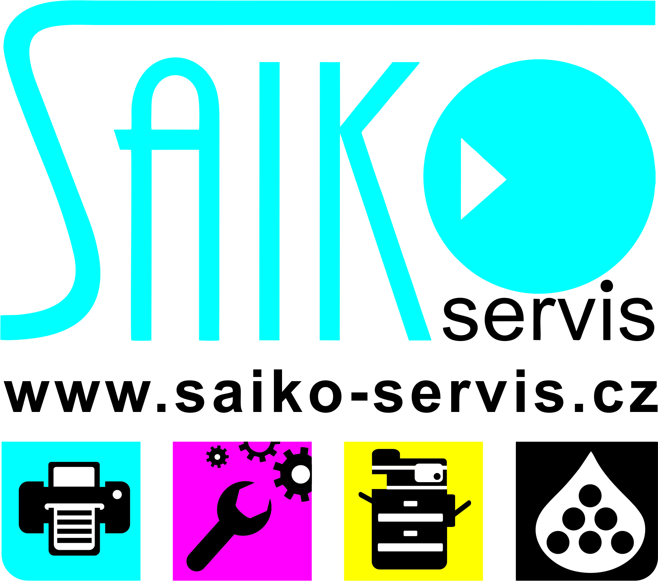  SAIKO-servis, Bc. Oldřich Saiko  Za Tratí 12 / 1011  370 08 České Budějovice  IČ: 73500941  DIČ:  Bankovní spojení: |  |  |  |  |  |  |  |  |  | Domov Libníč a Centrum Sociálních služeb Empatie  Libníč 17  373 71 Libníč  IČ: 00666271  DIČ:CZ00666271  Tel.:  e-mail:
II. PŘEDMĚT SM SMLOUVY
Typ stroje: | Konica Minolta bizhub C250i |  |  |  |  |  |  |  | Výrobní číslo: |  |  | 21043749
Příslušenství: |  | DF - 632 podavač originálů  PC - 416 velkokapacitní kapacita |  |  |  |  |  |  |  |  |  | Počítadla stroje na začátku smlouvy
 |  |  |  |  |  |  |  |  |  |  |  | Černobílé:  0 |  |  | 0
III. UMÍSTĚNÍ PŘEDMĚTU SM smlouvy: |  |  |  |  | Přízemí,vedle hospodářky |  |  |  |  |  |  | Celkem: 0
IV. POČÁTEK SM smlouvy: |  |  |  | 25.5.2021 |  |  |  | V. DOBA TRVÁNÍ SM smlouvy: |  |  |  |  |  | NEURČITO
VI. REAKČNÍ DOBA SERVISNÍHO ZÁSAHU: |  |  |  |  |  | do 8 pracovních hodin
VII. PAUŠÁLNÍ PLATBY
Interval plateb: |  |  | Měsíční platby |  |  |  | Počet dohodnutých čb SM tisků A4 za měsíc: |  |  |  | 4 500 |  | Počet dohodnutých barevných SM tisků A4 za měsíc: |  |  |  | 2 500
Paušál smlouvy bez DPH: |  |  | 4 210,- Kč |  |  |  | Sazba SM včetně papíru za čb výtisk A4: |  |  |  | 0,38 Kč |  | Sazba SM včetně papíru za barevný výtisk A4: |  |  | 1 Kč
Měsíční splátka stroje: |  |  | 0,- Kč
Paušál celkem s DPH: |  |  | 5 094,- Kč |  |  |  | Výtisk formátu A3 je počítán jako 2 výtisky formátu A4.
Platby se provádějí bankovním převodem na účet u ČSOB, Č. Budějovice, číslo bankovního spojení:
VIII. ZVLÁŠTNÍ UJEDNÁNÍ
V ceně paušálu Servisní a materiálové smlouvy (SM) je zakalkulován veškerý servis včetně papíru, náhradních dílů, pravidelné údržby, seřízení stroje, čištění apod. a dodání originálních spotřebních materiálů (tonery, fotoválce, startéry atd.) až ke stroji a to po celou dobu trvání smlouvy. Servis je zajištěn do 8 pracovních hodin od nahlášení závady (pokud není v bodě VI. této smlouvy uvedeno jinak). Podmínkou je umožnění přístupu ke stroji v odpoledních hodinách. Vždy při rozvozu papíru (rozvoz zajišťuje technik) bude stroj zkontrolován, popřípadě udělána údržba – dle počtu kopií od poslední údržby. Při časově náročné opravě (např. dílenská oprava) bude zapůjčen náhradní stroj podobného segmentu a to do 24 hodin od návštěvy technika. Pravidelný rozvoz papíru přímo ke stroji bude zajištěn každý druhý týden v měsíci.

Překročí-li průměrný měsíční počet tisků při vyúčtování dohodnutý počet, bude kopie nad tento limit vyúčtována cenami SM (viz bod VII. PAUŠÁLNÍ PLATBY).. Kopie jsou účtovány včetně papíru, který je pravidelně dodáván ke stroji.
Vyúčtování dle uskutečněných kopií se provádí 2x ročně – v červnu a prosinci.

Papír spotřebovaný samostatně nad rámec smlouvy bude doúčtován cenou 0,14 Kč za 1 list A4, tzn. 0,28 Kč za 1 list A3.
Smlouvu zpracoval: Pokud není uvedeno jinak, jsou ceny uvedeny bez DPH.

Zákazník prohlašuje, že jsou mu známy ‘Všeobecné podmínky Servisní a materiálové smlouvy, které jsou nedílnou součástí této smlouvy.

Dodavatel: Zákazník:

VŠEOBECNÉ PODMÍNKY SERVISNÍ A MATERIÁLOVÉ SMLOUVY

1. Předmět smlouvy
  - Touto smlouvou se firma SAIKO-servis (dále jen dodavatel) zavazuje zákazníkovi za úplatu udržovat přístroj popsaný ve specifikaci zboží na přední straně této smlouvy (dále jen „přístroj“) v dobrém provozuschopném stavu a poskytovat potřebný spotřební materiál
  - Tato smlouva se nevztahuje na systémové modifikace a systémová rozšíření, jako např. instalaci přídavných zařízení podle přání zákazníka.

- Používání přístroje
  - Dodavatel se zavazuje bezplatně vyškolit pro obsluhu přístroje maximálně dva pracovníky zákazníka, nebude-li ujednáno jinak. Zaškolení dalších osob podle přání zákazníka provede dodavatel na náklad zákazníka za cenu platnou v době školení.
  - Udržováním přístroje podle této smlouvy se rozumí činnost nad rámec úkonů, popsaných v návodu k obsluze.
  - Dodavatel má právo účtovat zákazníkovi všechny servisní úkony, poskytnuté v důsledku nerespektování ujednání a pokynů dodavatele ze strany obsluhujícího personálu.

3. Povinnosti smluvních stran
  - Před instalací přístroje je zákazník povinen na svůj náklad zařídit úpravy nutné pro správné zapojení a provoz přístroje (např. elektrické a telefaxové zásuvky) v souladu s platnými ČSN. Škoda vzniklá nesplněním této povinnosti jde výlučně k tíži zákazníka.
  - Dodavatel se zavazuje v rámci své pracovní doby (tj. v pracovní dny od 7 do 16 hod) zajistit zákazníkovi po ohlášení poruchy přístroje v dohodnuté lhůtě (do 24 hod) opravu nebo výměnu náhradních dílů.
  - Díly vyměněné v rámci servisního výkonu přecházejí bezplatně do vlastnictví dodavatele.
  - Zákazník je povinen předem písemně dodavatele upozornit na změnu prostorového umístění přístroje. Případné výlohy spojené se změnou stanoviště přístroje hradí zákazník
  - Zákazník se zavazuje v rámci jeho pracovní doby umožnit pracovníkům dodavatele přístup k přístroji. Provedení servisního výkonu v mimopracovní době je třeba dohodnout předem.
  - Zákazník je povinen při provozu přístroje používat výhradně dodavatelem určené nebo doporučené spotřební materiály. Dodavatelem poskytnutý spotřební materiál je zákazník oprávněn používat pouze v přístrojích, na které se vztahuje smlouva.
  - Dodavatel má právo odmítnout provedení servisních výkonů, jestliže umístění přístroje provedení těchto výkonů znemožňuje.

- Ceny
  - Všechny ve smlouvě uvedené ceny jsou smluvními netto cenami, ke kterým se při fakturaci přičítá příslušná daň. Zákazník prohlašuje, že byl seznámen s cenou S+M smlouvy u typu stroje, který byl u něho nainstalován.
  - Dodavatel je oprávněn měnit ceny poskytovaných servisních služeb a výkonů. Na nové ceny je dodavatel povinen zákazníka předem písemně upozornit. Nové ceny platí po uplynutí dvouměsíční lhůty, která začíná běžet prvého dne měsíce následujícího po doručení tohoto upozornění zákazníkovi.
  - Do jednoho měsíce po doručení upozornění podle čl. 4. 2. může zákazník tuto smlouvu doporučeným dopisem vypovědět. Výpovědní lhůta a smluvní vztah v takovém případě končí dnem předcházejícím dni, od kterého nastává změna ceny. Pokud zákazník smlouvu nevypoví, má se za to, že změnu ceny akceptuje.

5. Platební podmínky
  - Cenu za poskytované servisní výkony a služby se zákazník zavazuje platit ujednanými poplatky.
  - Dodavatel bude vždy 1krát za 6 měsíců zpětně a při ukončení smlouvy (není-li dohodnuto jinak) provádět vyúčtování dle skutečného počtu provedených kopií, zjištěného odečtem z počítadla na předmětu smlouvy. Překročí-li průměrný měsíční počet kopií formátu A4 při vyúčtování dohodnutý počet uvedených kopií bude diference vyúčtována cenou uvedenou na přední straně smlouvy za jednu kopii formátu A4.
  - V opačném případě bude příslušná částka vrácena na účet zákazníka.
  - Poplatky a vyúčtování jsou splatné 14 dní po obdržení faktury, není-li dohodnuto jinak.
  - Pro případ prodlení s placením faktury sjednává se smluvní pokuta ve výši 0,05% z dlužné částky za každý započatý den prodlení. Dodavatel je oprávněn požadovat i náhradu škody způsobené porušením povinnosti, na kterou se vztahuje smluvní pokuta, a to i ve výši přesahující částku smluvní pokuty.

6. Odpovědnost za škodu, odstoupení od smlouvy
  - Dodavatel neodpovídá za žádnou škodu vzniklou tím, že se s přístrojem nakládalo v rozporu s návodem k použití. Taková škoda jde k tíži zákazníka.
  - Dodavatel neodpovídá za žádnou škodu ani ušlý zisk, které by zákazníkovi nebo jeho právnímu nástupci vznikly zejména působením vyšší moci, zvýšením provozních nákladů, přerušením provozu, ztrátou výkonu přístroje a dalších podobných příčin, které dodavatel nezavinil. Zákazník není oprávněn požadovat od dodavatele ani náhradu spotřebního materiálu.
  - Dodavatel má právo pozastavit dodávky spotřebního materiálu a poskytování služeb v případě prodlení zákazníka s úhradou poplatku. V tomto případě do doby vyrovnání dlužných závazků má dodavatel právo požadovat úhradu minimálního měsíčního poplatku v plné výši bez nároků zákazníka na zpětné dodání spotřebního materiálu, pokud se s dodavatelem nedohodne jinak. O pozastavení dodávek spotřebního materiálu a služeb vyrozumí dodavatel zákazníka písemně.
  - Dodavatel má právo od smlouvy odstoupit v případě, že:
- místo instalace přístroje bylo změněno bez souhlasu dodavatele
- zákazník používá při provozu přístroje nedoporučený spotřební materiál
- zákazník přes písemné upozornění nadále porušuje ustanovení této smlouvy
- zákazník je v prodlení s úhradou poplatku

7. Další ujednání
  - Dodavatel poskytuje zákazníkovi servisní výkony a služby ode dne uzavření této smlouvy, uvedeného na přední straně. Pokud dodavatel již dříve zákazníkovi obdobné služby poskytoval, provede se vyúčtování za předchozí období a technická přejímka přístroje se zjištěním výchozího stavu počítadla.
  - Tato smlouva je převoditelná spolu s přístrojem na třetí osoby. Nutný je však předchozí písemný souhlas dodavatele a písemné prohlášení třetí osoby, že se zavazuje dodržovat všechna ustanovení této smlouvy. Zákazník je povinen sdělit dodavateli stav počítadla ke dni prodeje přístroje.
  - Zákazník bere na vědomí, že při nezaplacení poplatku bude zastaveno dodavatelem poskytování služeb, které jsou předmětem této smlouvy. Tím nejsou dotčena ustanovení čl. 5 všeobecných podmínek.

8. Doba trvání a skončení smlouvy
  - Smlouva se uzavírá na dobu neurčitou, není-li dohodnuto jinak.
  - Obě strany mohou smlouvu písemně vypovědět. Výpovědní lhůta činí 2 měsíce a začíná běžet prvního dne měsíce následujícího po doručení výpovědi druhé straně. Posledním dnem výpovědní lhůty zaniká vztah, založený touto smlouvou.
  - Smluvní strany se zavazují po skončení smluvního vztahu bez zbytečného odkladu provést konečné vyúčtování.

9. Závěrečná ustanovení
  - Zákazník prohlašuje, že byl poučen o normách, které se týkají provozu přístroje.
  - Případné změny či doplňky této smlouvy a jejich Všeobecných podmínek musí mít písemnou formou a musí být podepsány k tomu pověřeným zástupcem dodavatele a zákazníkem.
  - Případná neplatnost některého ujednání této smlouvy nemá za následek neplatnost celé smlouvy.
  - Tato smlouva a právní vztahy jí založené se řídí právním řádem České Republiky.
  - Tato smlouva podléhá uveřejnění v registru smluv podle zákona č. 340/2015 Sb., o registru smluv, ve znění pozdějších předpisů. Smluvní strany se dohodly, že uveřejnění smlouvy a všech případných dodatků podléhajících uveřejnění zabezpečí odběratel. Smluvní strany prohlašují, že žádná část smlouvy není obchodním tajemstvím.

